Omgeving van Borculo
- Het landschap rond Borculo is een betrekkelijk open hoeven landschap.
- De boscomplexen zijn klein; er is een grote afwisseling van bouw- en weiland, houtsingels en boerenbosjes (bos waar boeren hun geriefhout uithaalden, het hout voor allerhande gereedschappen) De Hambroekplas, juist ten zuidoosten van Borculo, is een niet te grote recreatieplas met grasoevers en omzoomd door hoog geboomte.
- Ten westen van Borculo ligt fraai aan de samenvloeiing van Berkel en Slinge het landhuis Beekvliet, gebouwd in 1902.
- Het zuidelijke deel van Beekvliet is toegankelijk en in beheer van Staatsbosbeheer.
- Het is een landgoed met veel boerderijen en bouwland.
- Op het landgoed staat een gerestaureerde schaapskooi uit het begin van de 19de eeuw.

De Lebbenbrugge.
- Tolboerderij De Leembrugge ligt aan de door zware bomen beschaduwde Lebbenbruggediek, een oude Hessenweg.
- Het hoofdgebouw is een zogenaamd hallehuis.
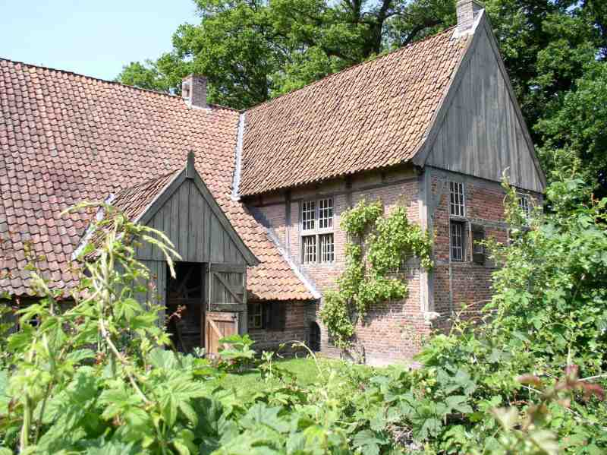
- Het zware stenen voorhuis met zandstenen kruiskozijnen, de herberg, is er als dwarshuis voorgebouwd.
- Hier werd vanaf 1679 tol geheven bij de overgang van de Slinge, het tarievenbord hangt er nog.
- De boerderijherberg is gerestaureerd in 1939 en geheel ingericht als een boerderij van honderd jaar geleden.
- Bij de boerderij staat een schuur met oude landbouwwerktuigen, een bakhuisje en een hooiberg.

